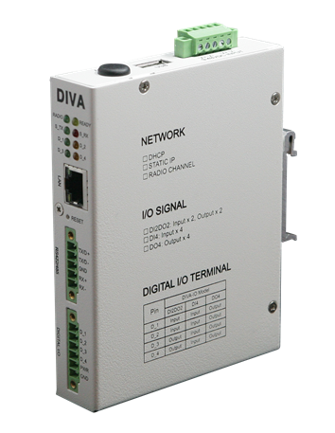

DIVA-IO-DIO

산업용 Digital I/O 이더넷 게이트웨이
모델명: DIVA-IO-DI2DO2, DIVA-IO-DI4, DIVA-IO-DO4

Digital I/O 4채널
RS422/485 시리얼 1포트
10/100Mbps 이더넷 1포트
USB2.0 1포트
9~48 / 12~24 VDC 전원 입력

개요

4개의 디지털 입출력 채널은 모델에 따라2채널 입력과 2채널 출력, 4채널 출력, 4채널 입력 모드로 구성되며 10/100Mbps 이더넷 통신을 통해 입력 상태를 확인하거나 출력을 제어합니다. 기본 제공되는 4개의 디지털 입출력 채널 외에 여러 개의 디지털 입출력 채널을 추가하거나 0~5V, 0~10V, 4~20mA, Thermocouple 아날로그 입출력 신호를 사용해야 할 경우 RS422/485 인터페이스에 DIVA-IO 확장 모듈을 연결하여 사용할 수 있습니다. DIVA-IO 시리즈는 일반적으로 모드버스 슬레이브 모드로 사용되며 Modbus RTU 및 Modbus/TCP 프로토콜을 기반으로 디지털 입출력 채널 상태를 확인하거나 제어합니다. 모드버스 프로토콜과 호환되지 않는 사용자 시스템을 연동해야 할 경우 맞춤 기능을 탑재하여 고객에게 제공해 드립니다.

DIVA-IO 시리즈는 Pair Input-to-Output 기능을 제공합니다. 한쪽에 연결된 디지털 입력 신호를 TCP/IP네트워크를 통해반대쪽 디지털 출력 신호로 연결합니다. 따라서 별도의 프로그램을 개발하지 않아도 기존의 디지털 입출력 신호를 유무선 네트워크를 통해 손쉽게 연결할 수 있습니다.

DIVA-IO시리즈는RS422/485 인터페이스 장치를 10/100Mbps 기반의 TCP/IP 이더넷 네트워크에 연결할 수 있습니다. RS485 통신을 사용할 경우 오토 토글링 기능을 통해 데이터 입출력이 자동으로 제어되고 Ehco/Non-Echo 모드를 지원합니다. 1개의 기본 시리얼 포트 외에 시리얼 장치를 추가로 연결해야 할 경우 USB 호스트 포트에 USB to Serial 커버터를 연결하여 시리얼 포트를 최대 16개까지 확장합니다.

DIVA-IO 시리즈는 열악한 산업 현장에서 사용할 수 있도록 유선랜 네트워크 로직 회로와 디지털 입출력 필드 회로 사이에 2500 Vrms 절연 기능을 제공하며 RS422/485 인터페이스에 IEC 61000-4-2/4/5 써지 보호 기능을 제공합니다. 또한 영하 40℃ 부터 영상 85℃ 사이의 폭넓은 온도에서 동작합니다. 슬림한 디자인을 통해 제어 판넬 내부에서 설치 공간을 최소화하고 35mm 딘레일 또는 패널 장착 구조를 제공합니다.

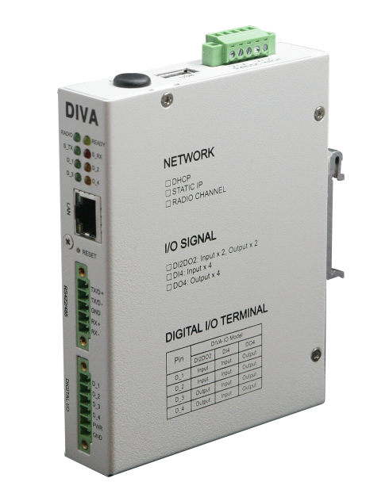
9~48 VDC 로직전원입력
USB 호스트포트

35mm 딘레일클립
Status LEDs (8)
10/100Mbps 이더넷포트
리셋스위치

RS422/485 시리얼포트

디지털입출력포트
12~24VDC 필드전원입력

Digital I/O 네트워크

10/100Mbps 유선랜 네트워크를 통해 디지털 입력 신호 상태를 확인하거나 출력을 제어합니다. 일반적으로 중앙에서 디지털 입출력 신호를 확인하거나 제어하는 사용자 시스템은 DIVA-IO 장치와 연결 가능한 유선랜 네트워크에 연결되며 Modbus/TCP 마스터 모드로 동작합니다. 사용자 시스템이 시리얼 통신 기반의 Modbus ASCII/RTU 프로토콜을 사용할 경우 DIVA-IO 또는 DIVA-IDS 장치의 RS232/422/485 인터페이스에 연결한 후 Modbus ASCII/RTU 데이터를 Modbus/TCP 데이터로 변환하여 사용할 수도 있습니다. 유선랜 네트워크를 통해 연결되는 DIVA-IO 장치들은 모드버스 슬레이브 모드로 동작하며 각각의 장치를 구분하기 위한 모드버스 슬레이브 ID 를 DIVA-IO 장치에 설정합니다.

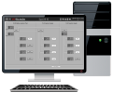
Control & Monitoring Server
Modbus/TCP Master
IP : 192.168.1.100
DIVA-IO-DO4
IP : 192.168.1.103
DIVA-IO-DI2DO2
IP : 192.168.1.101
DIVA-IO-DI4
IP : 192.168.1.102
DIVA-IO-AIU8
IP : 192.168.1.104
X8
Voltage / Current / Thermocouple
DIVA-IO-AOU8
IP : 192.168.1.105
X8
Voltage / Current

10/100Mbps Ethrenet Network

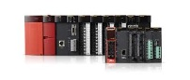
DIVA-IDS
Modbus/TCP Master
IP : 192.168.1.200
RS232/422/485
Control & Monitoring Server
Modbus ASCII/RTU Master

Digital Input (NPN/PNP)
Digital Output (Open Collector)

DIVA-IO-DI4
IP: 192.168.1.112
DIVA-IO-AIU8
IP: 1192.168.1.113
X8
Voltage / Current
DIVA-IO-DI2DO2
IP : 192.168.1.111

Pair
Pair
Pair
10/100Mbps Ethrenet Network
DIVA-IO-DI2DO2
IP: 192.168.1.211
DIVA-IO-DO4
IP : 192.168.1.212
DIVA-IO-AOU8
IP: 192.168.1.213
X8
Voltage / Current

디바이스 서버 기능
RS422/485 시리얼 데이터를 TCP/IP 패킷으로 송수신할 때 TCP 및 UDP 프로토콜을 지원하며 사용자 설정에 따라 소켓 서버 또는 클라이언트 모드로 동작합니다. TCP 소켓 서버 모드는 최대 32개의 TCP 소켓 클라이언트 장치와 동시에 데이터를 송수신할 수 있으며 TCP 소켓 클라이언트 모드에서는 여러 개의 TCP 소켓 서버와 데이터를 송수신 할 수 있도록 맞춤형 펌웨어 개발을 지원해 드립니다.

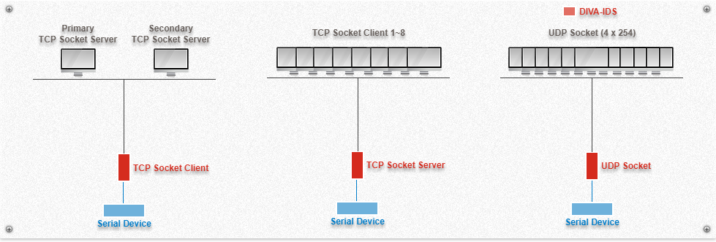

모드버스 게이트웨이 기능
모드버스 게이트웨이는 시리얼 포트로 입력된 Modbus ASCII/RTU 데이터를 Modbus/TCP 데이터로 변환한 후 유선랜을 통해 송신하거나 유선랜을 통해 수신한 Modbus/TCP 데이터를 Modbus ASCII/RTU 데이터로 변환하여 시리얼 포트로 출력합니다. RS422/485 시리얼 인터페이스에는 Modbus ASCII/RTU 마스터 장치나 슬레이브 장치를 연결합니다. Modbus ASCII/RTU 마스터 장치를 연결할 경우 유선랜 네트워크를 통해 데이터를 송수신하는 Moudbus/TCP 슬레이브 장치의 IP 주소와 TCP 소켓 번호를 설정합니다. 슬레이브 장치는 최대 32개를 등록하여 여러 개의 Modbus/TCP 슬레이브 장치와 통신할 수 있습니다. Modbus ASCII/RTU 슬레이브 장치를 연결할 경우 유선랜 네트워크를 통해 데이터를 송수신하는 Modbus/TCP 마스터 장치의 IP 주소와 TCP 소켓 번호를 설정합니다. 일반적으로 Modbus/TCP 슬레이브 장치는 1개의 Modbus/TCP 마스터 장치와 요청/응답 메시지를 송수신하지만 DIVA-IO 제품은 여러 개의 Modbus/TCP 마스터 장치를 설정하여 백업 시스템을 구성할 수 있도록 맞춤형 펌웨어 개발을 지원합니다.

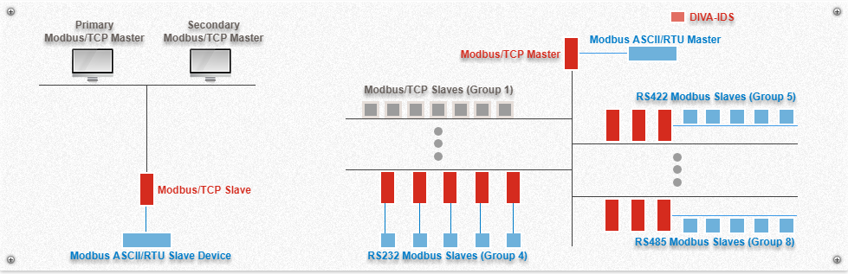

사양서

하드웨어
디지털 입출력 인터페이스 | 6핀 터미널블록 커넥터(공통 그라운드 단자 사용)  로직과 필드 절연: 2500 Vrms (양방향 포토 커플러)  입력 타입: NPN 또는 PNP (주문 시 선택)  입력 전압 및 전류(채널당): 24 VDC, 15mA@24VDC  출력 타입: Open Collector  출력 전압 및 전류(채널당): 최대 30 VDC, 90 mA
시리얼 인터페이스 | RS422/485(소프트웨어 선택) 5핀 터미널블록커넥터  RS422 / RS485(4선식) 신호선: Tx+, Tx-, Rx+, Rx-, GND  RS485(2선식) 신호선: Data+, Data-, GND  Baudrate: 50 ~ 921.6 kbps  Data bits: 7, 8  Stop bits: 1, 2  Parity: None, Even, Odd  Flow control: None, Xon/Xoff
네트워크 인터페이스 | 10/100 Mbps RJ45 1포트  Auto MDI/MDIX crossover
USB | 2.0 Host,시리얼 포트 확장  (사용자 요청에 따라 다른 장치 연결 가능)
케이스 | IP30 강철
LED | System Ready,Radio TX/RX,Serial TX/RX, Ethernet Link/Act, Digital I/O 1/2/3/4
동작 환경 | 온도: -40 ~ 85℃  습도: 5 ~ 95% (비응축)
크기 및 무게 | 25 x 100 x 130 mm, 0.35 kg 미만
장착 방식 | 35mm 딘레일, 벽면
입력 전원 | 로직 전원(5핀 터미널블록 커넥터, 무극성 단자, Daisy Chain): 9~48VDC/150mA 입력  필드 전원(6핀 터미널블록 커넥터): 12~24 VDC, 15mA@24VDC
인증 | KC, FCC, CE

소프트웨어
동작 모드 | Digital I/O to Modbus/TCP Gateway  Modbus ASCII/RTU to Modbus/TCP Gateway  Serial to Ethernet Device Server (TCP Socket Server/Client, UDP Socket)
설정 및 관리 | 웹, 텔넷

모델 비교
모델명 | 디지털 입출력 채널 | 시리얼 인터페이스 | 유선랜 인터페이스 | 무선 인터페이스
DIVA-RIO-DI2DO2 | 입력x2, 출력x2 | RS422/485 | 10/100Mbps | 424/447 MHz
DIVA-RIO-DI4 | 입력x4 | RS422/485 | 10/100Mbps | 424/447 MHz
DIVA-RIO-DO4 | 출력x4 | RS422/485 | 10/100Mbps | 424/447 MHz
DIVA-IO-DI2DO2 | 입력x2, 출력x2 | RS422/485 | 10/100Mbps | -
DIVA-IO-DI4 | 입력x4 | RS422/485 | 10/100Mbps | -
DIVA-IO-DO4 | 출력x4 | RS422/485 | 10/100Mbps | -
- 제품을 구매하시기 전에 디지털 입출력 채널 구성 및 무선 인터페이스 사용 여부를 선택해 주시기 바랍니다.

시리얼 포트 확장 모듈
모델명 | 이미지 | 시리얼 인터페이스
FUS-1D/RS232 | 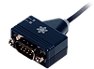 | RS232 1포트, DB9 Male 커넥터
FUS-1D/RS232-ISO |  | RS232 1포트, DB9 Male 커넥터, 2500Vrms 절연
FUS-1D/Combo |  | RS422/485 1포트, DB9 Male 커넥터
FUS-1T/RS232 | 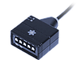 | RS232 1포트, 5핀 터미널블록 커넥터
FUS-1T/Combo |  | RS422/485 1포트, 5핀 터미널블록 커넥터
FUS-1T/Combo-ISO | 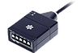 | RS422/485 1포트, 5핀 터미널블록 커넥터, 2500Vrms 절연
FUS-4D/RS232 | 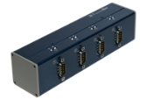 | RS232 4포트, DB9 Male 커넥터
FUS-4D/Combo |  | RS422/485 4포트, DB9 Male 커넥터
FUS-4D/ALL |  | RS232/422/485 4포트, DB9 Male 커넥터
FUS-4D/ALL-ISO |  | RS232/422/485 4포트, DB9 Male 커넥터, 3000Vrms 절연
FUS-8D/RS232 | 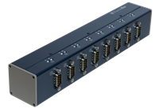 | RS232 8포트, DB9 Male 커넥터
FUS-8D/Combo |  | RS422/485 8포트, DB9 Male 커넥터
FUS-8D/ALL |  | RS232/422/485 8포트, DB9 Male 커넥터
FUS-16D/RS232 | 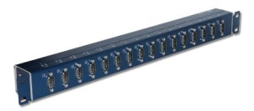 | RS232 16포트, DB9 Male 커넥터
FUS-16D/ALL |  | RS232/422/485 16포트, DB9 Male 커넥터

전원 공급 장치
모델명 | 이미지 | 기능 및 패키지
LPV-20-24 | 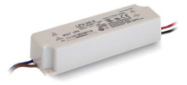 | 산업용 전원 공급 장치 (실외용)  90~264V AC 입력, 24V/0.84A DC 출력  -30 ~ +70℃ 동작, 패널 장착
DR-4524 | 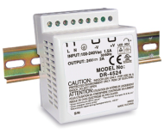 | 산업용 전원 공급 장치 (실내용)  85~264V AC 입력, 24V/2A DC 출력  -10 ~ +50℃ 동작, 35mm 딘레일 장착

크기

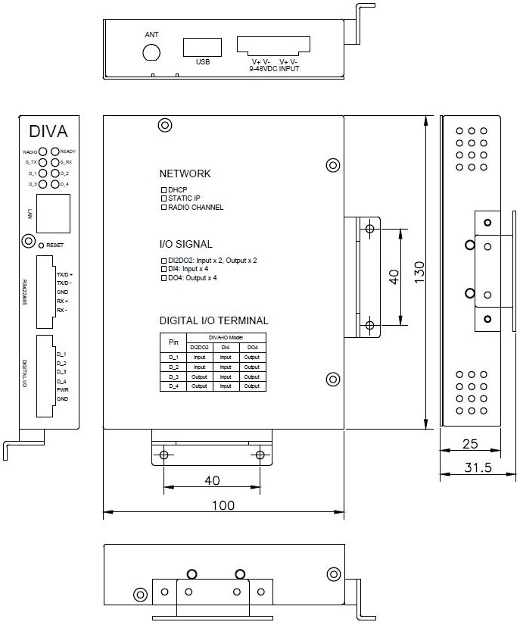

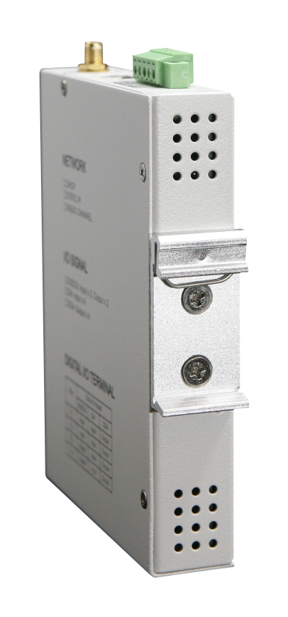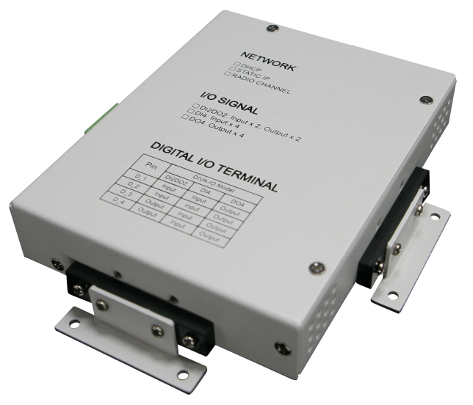
DIN-Rail 장착 모델
Panel 장착 모델

견적/기술 문의 연락처

주식회사 FB정보통신
경기도 용인시 기흥구 흥덕1로 13 흥덕아이티밸리 콤플렉스동 5층 516호
TEL: 031-696-6313
E-mail: network@fiberbase.co.kr

